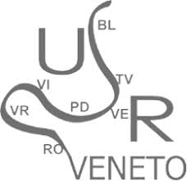



Istituto Tecnico Economico Tecnologico
G. Girardi
Via J.F. Kennedy, 29 – 35013 Cittadella (PD)
  0495971565 - www.girardicittadella.edu.it - CM PDTD04000D
E-mail: pdtd04000d@istruzione.it - PEC: pdtd04000d@pec.istruzione.it - CF 81004350286

MODULO DI RILASCIO DEL CERTIFICATO DI IDONEITÀ ALLA PRATICA DI ATTIVITÀ SPORTIVA DI TIPO NON AGONISTICO IN AMBITO SCOLASTICO
(D.M. 24/04/2013 e successive modifiche)

A.S.L. della Provincia di………………………

Dott.:…………………………………………………………………… (Medico/Pediatra)

Certificato di idoneità alla pratica sportiva di tipo NON agonistico

Cognome……………………………………….. Nome………………………………………………………. nato a…………………………………… il……………………..residente in………………………………

Il soggetto, sulla base della visita medica da me effettuata, dei valori di pressione arteriosa rilevati, nonché del referto del tracciato ECG eseguito in data …………………………, non presenta controindicazioni in atto alla pratica di attività sportiva non agonistica.

Il presente certificato ha validità annuale dalla data di rilascio.

Luogo……………..………Data…………………………..

Timbro Firma del Medico Certificatore

___________________________________

